【面试需知】面试时一定不能提的8个问题！
求职面试，每当面试快要结束时，90％的面试官都会这样问：“你有什么问题要问我们的吗？”。如果你说没有，那面试基本凉了一半，会给对方一种你不想了解他们公司的感觉，同时也表明你对这份工作没有兴趣。所以你一定要说有，但是这里的“有问题”并不是想问什么就问什么，问问题时一定要拿捏好尺度，如果问的不好，会使本次面试大大减分。那么当面试官问你有什么想问的时候，应该怎样进行提问呢？
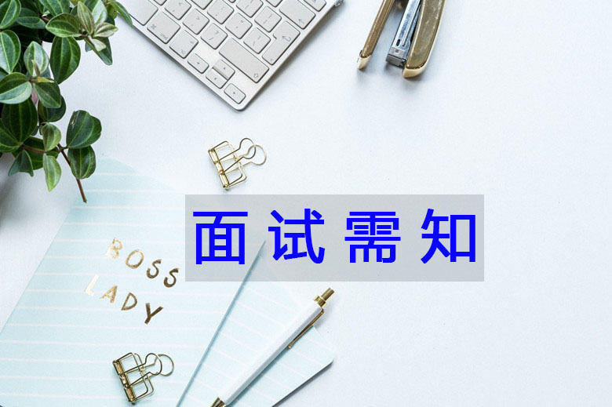
下面我就列举8个面试时一定不能问的问题，一起来看看：

01面试结果什么时候会通知我？
如果你这样问，会显得过于急切，因为面试完到录用之间还有其他的流程，这个问题HR也没办法现场回答你。一般来说面试结果1~3天就会出来，如果你被录用了，会有邮件或者电话通知，如果一个星期还没通知你，那你可以不用等了。

02公司需要加班吗？
这是一个很多人都会问的问题，但是问这个问题，会让面试官觉得你没有工作精神，不想加班，给人留下不好的印象。一般来说，需要经常加班的公司，面试官都会在面试的时候问你接不接受加班，如果没问你也别问这个问题，因为加班是每个公司多多少少都会有的，而且有时候忙你的工作在下班前也完成不了，如果急的话加班是很正常的事。

03你们公司是做什么的？
问这个问题的话，面试基本上就凉了。如果你是招聘方，来面试的人连你公司是做什么的都不知道，你会不会觉得他是乱投或者就是抱着试试的心态来的？如果你面试前去了解了这个公司，肯定不会问这个问题，尽管你面试前没去了解，也不要问，因为你问了直接向面试官透露了这样一个信息：“我不了解你的公司”。

04你在贵公司工作多久了？
记住！千万不要问类似的问题，在面试官面前问这种个人问题，等于失去该次工作机会。为什么呢？因为这不是你该关心的问题，对方会觉得你在打探他的隐私，作为第一次见面，你觉得问这样的问题合适吗？就好比你走在街上，一个陌生人问你今年多大了，你会不会觉得莫名其妙？这是非常不礼貌的行为。

05看到网上有关贵公司xxx的传闻，是真的吗？
不要去八卦公司的事，更何况你还没进入他们公司呢！问这种八卦问题，会很招人嫌弃，会让人觉得你这个人很八卦，做事不靠谱。万一是真的，你就碰雷了，像这种负面消息，在公司内部一般都是禁止讨论的。

06公司多久有一次团建，一般是去哪里玩呢？
这样问会给人留下非常不好的印象，因为你还没进入公司，就开始想着去哪里玩了，同时也透露出你更在乎的是玩，而不是好好工作，想着如何为公司创造价值，那么你很可能为此而丢失掉一个很好地工作机会。

07我会有单独的办公室吗？
这个问题显然也是很不礼貌的，还没确定进入公司，就已经想着特殊待遇了。而且独立办公室真的重要吗？只要有电脑，有办公桌和椅子，还不是一样工作。如果你是高管，和同事们坐在一起，又何尝不是一种快乐呢？有事可以直接沟通，还可以观察到他们的工作情况。

08公司多久会给员工提一次薪？
问这个问题会给面试官这样一种感觉：“这个人只关心钱！ ”。没错，我们找工作、上班的确是为了钱，但是你也不能这么生硬的问，如果你能力优秀，进公司后给公司带来了巨大的收益，老板不可能不给你加薪或者让你晋升吧！谁会不爱惜人才呢？他也怕你会跳槽，或者是被别人挖走，肯定会想办法让你留下来。

以上就是面试时一定不能提的8个问题，当然，还有很多问题是不能提的，我这里只是例举了8个比较典型的问题，而且是很多求职者在面试中都会问的，希望各位看完在以后的面试中能给自己提一个醒，不要因为一个问题而丢失掉了宝贵的面试机会。
不过这里我想说一下，懂得如何面试的前提还是得写好简历，毕竟面试之前HR都是通过简历来了解你的，如果简历写的不好，面试机会都不会有。想制作一份完美的简历，最好还是要有属于自己的简历制作工具，这样不仅能节省时间，还能设计出喜欢却不会做的简历。“简历本”简历制作网站就很不错，简历本简历制作网站有各种风格的简历模板，选择自己喜欢的简历模板后可以在线编辑制作简历，编辑完还可以在网站直接发送邮件简历给想要看你简历的人，使用者5分钟就能快速制作一份属于自己的简历，非常方便。今天的求职攻略分享到这就结束了，还想了解更多求职技巧的朋友我们下次再见！

